

信 神 週 報

復活期第五主日 (05/22-05/28，聖壇主色─白)
本週箴言：耶穌說：「我就是道路、真理、生命；若不藉著我，沒有人能到父那裡去。」（約14:6）。
本月箴言：但願使人有盼望的上帝，因信將諸般的喜樂、平安充滿你們的心，使你們藉著聖靈的能力大有盼望（羅15:13)。

- 陳冠賢老師(香港信義宗神學院)：
1.本學期課程將分別於05/23及05/26結束，請為期末報告評閱及成績核算能如期完成代禱。
2.博士論文計畫書預計於06/10前呈交給指導教授，請為論文計畫書之撰寫代禱。

學院動況代禱
- 院長室：
1.5/29受邀至浸禮聖經會台北會幕堂主日證道，請為信息預備代禱。
2.5/30受邀至中華福音神學院分享「從教牧神學角度看教牧輔導」專題。
3.為畢業典禮的各項預備及聯繫順利代禱。
- 行政副院長室：
1.繼續為洽談中的募款案及出版社經費支持案代禱，仰望神帶領更多有負擔的主內肢體支持，預計6月底會有明確的消息。
2.為暑假將赴泰緬的行程安排及國內外短宣行程順利代禱。
3.請為分部學士班全修生課程之修正代禱。
4.為下學期將有首位越南籍學生林文俊來院就讀神學士班，以及目前積極籌劃在頭份成立泰國教會等之中南半島的事工能蒙神賜福代禱。
- 教務處：
1. 為新學年課表的安排代禱。
2. 為畢業典禮的籌備，各部門按照時間表完成進度代禱。
- 學務處：
1.為暑期及下學期的實習差派信製作代禱。
2.為牧者座談會後續的會議紀錄與相關資料製作寄送代禱。
- 基宣部：
1.新豐區課程「向基層傳福音」於5/23開課，求主保守張仁愛傳道的講授，能幫助學生有傳福音的動力，學生有謙卑的心學習，並能實際應用。
2.5/30(一)新竹區、豐原區，5/31(二)龍潭區教學訪視，了解各區上課情形，並與新生口試，求主帶領與學生有良好的互動，促進學生與學院的關係，並保守出入平安。
- 分部：為越南籍學生林文俊弟兄來院的一切申請手續，求主保守過程順利禱告。
- 企畫部：
1.畢業典禮邀請卡2,130份，5/11(三)起，已陸續分批、寄送與邀請各教會牧長、校友、兄姊等，蒞臨學院共襄盛舉。
2.「2011招生光碟」影片已完成，且燒錄CD交給師生、上傳於YOU TUBE網站，並大量寄送牧長、教會兄姊推廣中。
3.六月院訊校稿、美編中，預計六月初準時出刊，為發行後有良好果效代禱。
全球、國家、社會
- 美國聯邦政府舉債達上限，國會若不調高舉債上限，將影響美國債信及償債能力，同時也影響全球金融秩序。請為美國經濟復甦及政府有效控制預算禱告。
- 台灣低水價政策，遠低於歐美國家的20％，塑造民眾、農業、工業用水習慣，並間接鼓勵水資源浪費。請為水價制訂政策禱告。
感謝神垂聽禱告
◎為得勝堂搬遷至路德廳的裝潢與音響工程順利感謝神，且已於日前完成初步的音響訓練。
◎感謝神，下學年度招生有意報考者目前有12位，完成報名手續者有6位，求神繼續感動保守與看顧。
◎2011年下半年神學主日邀請函，已寄至眾教會，為有良好的回應與果效感恩！今已有106間教會安排與邀請。
大樓資金
- 為本週收到奉獻款15萬餘元感恩！亦為5月份有一連串的募款行程及個人募款的推動代禱，求信實的神繼續帶領並供應信神，能儘早將不足款2,681萬元清償。
募款代禱
- 更新版擴建代禱報已完成，本次將寄送5,000份至支持者手中，並透過邀請的關係人網路找尋新的支持者，請為募款果效代禱！
- 為學院自2011年起的擴建還款目標：「每月還款兩百萬元」能蒙神賜福，順利達成代禱。
- 繼續為推動中的「小團體募款計劃」，有神賞賜的智慧進行，且有良好的果效與回應代禱。
畢業生代禱
- 為每位畢業生畢業講道均能激勵師生活出主道、榮神益人。
- 求神預備給每位畢業生合適的服事禾場。
- 為每位畢業生有從神來的智慧撰寫畢業研究報告並如期完成代禱。

奉獻專線:
0972-104-524魯思豪副院長24hrs
03-5710023＃3110張玉絲主任

宣教櫥窗(中南半島~越南 Vietnam)

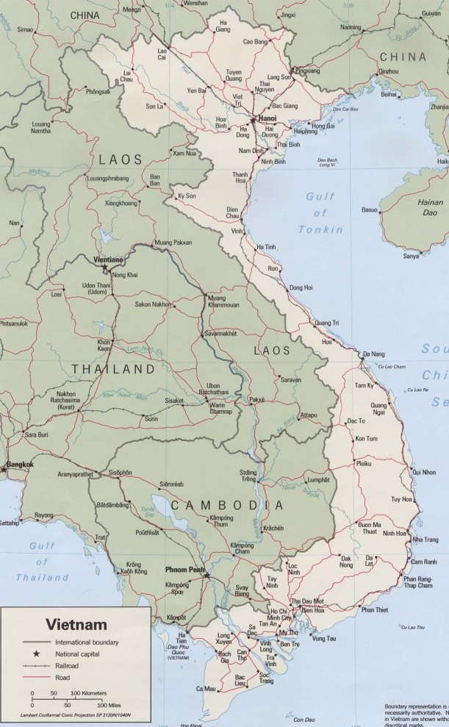
- 目前在台有近20萬越南籍移工及新移民配偶，請為他們在台的生活適應，工作安全、認識福音代禱，也為在全台10個收容所中，共有數百民逾期居留越南籍人士能順利籌到返鄉機票，儘速獲得自由代禱。

學院招生活動
- 為今年招生活動：
1.為6/25國內考生招生考試代禱，求神帶領清楚召命、有委身心志、靈命成熟、有好的學習能力的弟兄姊妹來報考；為有意願報考者的報名資料能儘速完成代禱，也為接下來考試事務的安排代禱。
2.感謝神！今年招生到各教會舉辦招生專題與報告共9場，約610人聽到招生訊息，求神帶領弟兄姊妹進修的道路。
3. 為教務長規劃拜訪或聯絡無宗派背景的教會牧長，介紹學院的課程，為此聯絡拜訪能增進學院和教會牧者關係，教會牧者能鼓勵弟兄姊妹就讀學院課程代禱。
4.為2011年招生光碟在各教會播放有好的果效代禱。
儲備師資
- 朱頌恩老師(香港信義宗神學院)：
1.感謝神，已完成博士生閱讀的要求，已開始構思論文，請代禱。
- 林盈沼老師(挪威宣教與神學研究院)：
1.為岳母找到新的外傭，且適應良好感恩。
2.為挪威政府已核准留學簽證感恩，近期內將回台北辦理領取手續。
3.本週末有六場講道，請代禱。週六上午受邀至客神研經特會講道兩場（地點：改革宗長老會竹東教會） 週六下午及週日早上：至台中靈糧堂的團契及福音主日證道四場。

- 人事：  1.為院長秘書、學務助理徵人代禱。  2.為人事手冊修訂順利完成代禱。  師生/校友/同工/肢體代禱  夏義正牧師：1.為5/19-31回德國的行程平安代禱，也為夏師母一人在台灣繼續支援泰國教會與收容所事工的體力與心力代禱。  何建榮(桃園福音堂)：感謝神已平安出院，謝謝各位肢體的代禱。  潘佳耀牧師：請為潘牧師的兒子這一週六的婚禮有好的天氣迫切禱告，因為颱風桑達這週有可能襲台。  第三輔導小組：  ◎范兆禧：個人-1.實習及畢業後服事的教會，需要在五月底前盡快確定。2.講道學、其他報告能提前完成。教會-暑假實習、短宣、上密集課、預備講道，求主賜智慧及好的時間管理。  ◎蔡樺欣(尖山神召會)：1.為青少年預備各樣活動，能有合一的心，也求主賜下智慧、能力幫助他們學習。2.為期末報告能順利完成禱告。3.為英文考試的預備禱告。  ◎陳昭玲：1.為第三小組同學的期末報告和考試代禱。2.為長子鍾正倫報考R.O.T.C，求賜從神而來的智慧和平安代禱。  校友會：  ◎楊菊鳳師母：長期忙碌於家庭、教會，為退休後之調適與安排代禱。  ◎潘立言牧師：近期將帶新「人際工作坊」，為訓練、服事和神碩密集課程的忙碌代禱；也為身、心在忙碌中有良好的休息代禱。  ◎黃秋薇校友：兩年宜蘭生活已適應感謝神！為未來之服事方向代禱。  ◎黃國義牧師：為教會事工「從聖經 | 看靈恩」課程和日文班、踢踏舞、會友靈性成長等。求神帶領所接觸的慕道朋友與服事兄姊們皆蒙福。  ◎簡昶文教師(宜蘭神愛兒童之家)：撰寫神碩課程專題報告，求神賞賜條理分明、脈絡連貫，呈現主題內容的智慧代禱。  福音機構  - 萬國兒童佈道團：  1.為六月底七月初的泰緬短宣培訓備課與事前預備代禱。  2.為暑假CYIA尋找適合的夏令營地點及神學院CMI課程招生代禱。  3.為近期翻譯韓國兒童事工教材，為所需出版經費約30萬元代禱。  4.為週三週四兒童喜樂團的兒童靈命成長代禱。  - 得勝堂：  1.07/30、31將舉行「逢年過節」露營活動，請為事前的籌劃代禱。  2.為06/04的擴大牧養會議順利以及事前的ㄧ切籌劃代禱。  3.為前進路德廳前所有設備都能順利進行與完成禱告。  報告事項  一、教務處：  1. 請本學期有申請專題研究報告的同學注意：茲因寫作流程表已更新，新增送交圖書館審查格式的流程，因此，請同學需以新表格重新簽核申請流程。  2.應屆畢業生配合事項：  (1) 5/31前繳交畢業研究報告權限開放確認單及畢業研究報告電子檔備份光碟。  (2) 6/3前繳畢業學位大頭照一張及畢業生個人資料表。  (3) 6/2前繳交裝訂好的畢業研究報告-新制。 | 二、學務處：  1.宣教團契聚會：5/25（三）下午五點為宣教洗車活動，將為衣索比亞奉獻，請共襄盛舉。  2.5/30（一）19:00-20:30有畢業生座談會，地點：靈修會館。請全體畢業生同學準時出席。  3.暑期住宿調查表已mail給各位同學，申請日為6/1-6/10，逾期不受理。  4.本學期的教會實習自我評估表已mail給各位同學，請於6/3（五）前繳交紙本或電子檔均可。  5.下週為第四輔導小組撰寫代禱事項，請於本週五(5/27)前mail至學務助理信箱。  三、圖書館：  1. 本館將於6/13-17進行盤點作業，而本學期所借閱之書籍或視聽資料將全數在6/10前歸還，盤點期間不開放借還書，以及限制區域閱覽，造成不便請見諒。  2. 6月份開館異動：  6/1(三)晚間送舊晚會，當日開館時間為08:30-17:30，晚間閉館。  6/6(一)端午節閉館  6/7(二)聖餐崇拜，當日11:00-12:30閉館，其餘時段正常開館。  6/13(一)起本校暑假開始，暑期開館時間週一至週五08:30-17:30。  6/13(一)-6/17(五)本館盤點作業，僅2樓閱覽區開放，3樓閱覽區閉館，不可借還書。  3.使用本館裁紙機請把紙張垃圾放置影印室回收箱，使用完訂書機請物歸原位，訂壞訂書針請放置咖啡機旁垃圾桶。

早崇拜服事表：

※早靈修服事表
週二 | 司會 | 司琴 | 週三 | 司會 | 司琴 | 週四 | 司會 | 司琴 | 週五 | 司會 | 司琴 | 音控
5/24 | 秀雲 | 淑萍 | 5/25 | 秀雲 | 淑萍 | 5/26 | 鈺欣 | 兆禧 | 5/27 | 鈺欣 | 兆禧 | 建榮
5/31 | 少雯 | 奇真 | 6/1 | 少雯 | 奇真 | 6/2 | 樺欣 | 鈺欣 | 6/3 | 樺欣 | 鈺欣 | 復豪

※早崇拜服事表
本週 | 5/24（二）統一教、晨星會、到類統一教的信仰觀—魯思豪副院長。司會：蔡樺欣/司琴：蕭老師  5/25（三）禱告會/仰賴主的信實—陳愷悌。司會：賴月瑟/司琴：戴慧  5/26（四）永不止息的愛—李淑萍。司會：梁戴甘/司琴：蕭老師  畢業感言：羅明珠、薛瓊美 | 音控：正熙  錄影：復豪
下週 | 5/31（二）認識異端—鄧彥士牧師。司會：余志信/司琴：蕭老師  6/01（三）禱告會/主向錫安使女蒙大恩—梁戴甘。司會：李淑萍/司琴：戴慧  6/02（四）畢業感言：蔡勝財、賴月瑟、陳愷悌、李淑萍、梁戴甘。司會：黃麗靜/司琴：蕭老師 | 音控：聖華  錄影：復豪

